Available online at

**EDUSAINS**

*Center For Science Education*

Journal homepage : http://journal.uinjkt.ac.id/index.php/edusains

**EDUSAINS Volume 11 Nomor 02 Tahun 2019**

**Research Article**

**PENGEMBANGAN *E-MODUL* PEMBELAJARAN KIMIA BERBASIS SETS *(SCIENCE, ENVIRONMENT, TECHNOLOGY, SOCIETY)* PADA MATERI SIFAT KOLIGATIF LARUTAN**

|  |  |
| --- | --- |
| **Abstract** | This study aims to produce an e-module for learning chemistry based on SETS (Science, Environment, Technology, Society) on the colligative properties of solutions, and to determine student responses to the e-module. This study uses a 4-D model (define, design, development, and disseminate) which is limited only to the development stage. The instruments used in this study were needs analysis questionnaires, student analysis questionnaires, module content validation sheets by experts, and student response questionnaires. The validation of the content of the module was carried out by 3 experts consisting of 2 chemistry lecturers and 1 chemistry teacher. Based on the validator's assessment, a module that is valid and feasible to be tested is generated. The e-module trial phase was carried out on 35 students of class XII science at SMAN 4, South Tangerang City. Based on the student response questionnaire, obtained a percentage of 82.5% in the SETS-based learning aspect which is included in the very good category. Overall, there was a positive response to the developed e-module with an average percentage of 82.93% which was included in the very good category and suitable to be used as media and learning resources in the learning process. |
| **Keywords** | e-module; chemistry learning; SETS; colligative properties; 4-D |
| **Abstrak** | Penelitian ini bertujuan untuk menghasilkan *e-modul* pembelajaran kimia berbasis SETS *(Science, Environment, Technology, Society)* pada materi sifat koligatif larutan, serta mengetahui respon siswa terhadap e-modul tersebut. Penelitian ini menggunakan model 4-D *(define, design, development, dan disseminate)* yang dibatasi hanya sampai tahap *development*. Instrumen yang digunakan dalam penelitian ini yaitu angket analisi kebutuhan, angket analisis peserta didik, lembar validasi isi modul oleh ahli, dan angket respon siswa. Validasi isi modul dilakukan oleh 3 orang ahli yang terdiri dari 2 dosen kimia dan 1 guru kimia. Berdasarkan penilaian validator, dihasilkan modul yang valid dan layak di uji coba. Tahap uji coba *e-modul* dilakukan terhadap 35 orang siswa kelas XII IPA di SMAN 4 Kota Tangerang Selatan. Berdasarkan angket respon siswa, diperoleh presentase sebesar 82,5% pada aspek pembelajaran berbasis SETS yang termasuk kedalam kategori sangat baik. Secara keseluruhan, diperoleh respon positif terhadap *e-modul* yang dikembangkan dengan presentase rata-rata sebesar 82,93% yang termasuk dalam kategori sangat baik dan layak digunakan sebagai media dan sumber belajar dalam proses pembelajaran. |
| **Kata Kunci** | *e-modul*; pembelajaran kimia; SETS; sifat koligatif; 4-D |

**Permalink/DOI:** [.....................]

**PENDAHULUAN**

Keberadaan bahan dan sumber belajar merupakan suatu hal yang penting bagi pengajar dan pelajar dalam proses pembelajaran. Adanya bahan dan sumber belajar dapat membantu pendidik untuk mengoptimalkan keefektifan dalam proses pembelajaran, mendorong kemandirian siswa dalam belajar serta mengembangkan pengetahuan sesuai minat dan bakatnya (Kelana & Pratama, 2019). Selain itu, suatu proses pembelajaran akan berkualitas, menarik dan menyenangkan bagi siswa apabila menggunakan sumber belajar yang baik (Jalinus & Ambiyar, 2016). Namun, sumber belajar yang tersedia masih kurang menarik dan mencukupi kebutuhan guru maupun siswa dalam pelaksanaan pembelajaran. Begitu juga dalam pembelajaran kimia, sumber dan media pembelajaran masih terbatas dan belum optimal (Rochayati, 2020).

Hasil analisis kebutuhan terkait proses pembelajaran dan sumber belajar terhadap guru kimia di SMAN 4 Kota Tangerang Selatan menunjukkan bahwa bahan belajar seperti buku pelajaran yang tersedia di sekolah kurang menarik untuk dibaca dan kurang memenuhi pemahaman konsep bagi siswa. Hasil analisis siswa di sekolah tersebut juga menunjukkan bahwa siswa tidak suka membaca buku paket kimia karena terlalu banyak penjelasan, bahasanya sulit dipahami, kurangnya gambar dan monoton. Dengan demikian, dibutuhkan suatu bahan dan sumber belajar yang dapat menarik minat siswa dan mendukung proses pembelajaran.

Salah satu bahan dan sumber belajar yang bisa dijadikan solusi untuk memenuhi kebutuhan bahan dan sumber belajar adalah modul. Modul adalah sarana belajar yang disusun secara sistematis, memuat metode, materi, tujuan dan petunjuk belajar serta memuat evaluasi untuk menguji siswa melalui latihan yang disajikan dalam modul, sehingga dapat digunakan secara mandiri (Aditia & Muspiroh, 2013). Modul dapat membuat siswa lebih mudah dalam memahami setiap mata pelajaran karena modul dibuat semenarik mungkin dan disesuaikan dengan permasalahan yang dialami siswa (Puspitasari, 2019). Penggunaan modul sebagai bahan belajar diharapkan dapat meningkatkan keefektifan, kemudahan dan kemandirian siswa dalam proses pembelajaran.

Namun, di era digital terutama disaat pembelajaran daring seperti sekarang, diperlukan modul yang bersifat elektronik atau disebut *e-modul* yang bisa dipelajari melalui *gadget*, bukan lagi berupa modul cetak. Modul elektronik merupakan pengembangan modul cetak dalam bentuk digital yang diadaptasi dari modul cetak (Sugihartini & Jayanta, 2017). Media elektronik sendiri dapat menjadikan proses pembelajaran lebih menarik, interaktif, dapat dilakukan kapan dan dimana saja serta dapat meningkatkan kualitas pembelajaran (Cecep & Bambang, 2013). Penggunaan *e-modul* pada proses pembelajaran akan menumbuhkan kreativitas, kebiasaan berpikir produktif, menciptakan kondisi aktif, efektif, inovatif dan menyenangkan serta dapat mengembangkan kemampuan literasi kimia siswa (Budiarti et al., 2016).

Ilmu kimia memiliki kualifikasi yang sangat penting terhadap perkembangan ilmu terapan seperti pertanian, kesehatan, perikanan, dan teknologi (Kustandi & Sutjipto, 2011). Namun, dalam pelaksanaan pembelajaran tidak sedikit pengajar yang hanya mengikuti isi buku dan kurang mengimplementasikan materi kimia dengan realita kehidupan yang terkait secara lebih jauh. Berdasarkan hasil observasi yang telah dilakukan juga menunjukkan bahwa guru kurang mengaitkan antara materi kimia yang sedang dibahas dengan aspek teknologi, lingkungan, dan masyarakat. Hal itu mengakibatkan siswa kurang mengetahui manfaat pembelajaran sains dalam kehidupan sehari-hari, kurang peduli dan mencintai lingkungan sekitar, serta kurang dapat mengaitkan antara konsep teori yang dipelajari dengan kemajuan teknologi (Wulandari et al., 2016).

Hal tersebut berbanding terbalik dengan salah satu tujuan pembelajaran kimia tingkat sekolah menengah atas. Menurut BNSP dalam (Sastradewi et al., 2015) tujuan pembelajaran kimia ialah diharapkan peserta didik mampu memahami konsep, prinsip, hukum, dan teori kimia beserta keterkaitannya dan juga implementasinya untuk menyelesaikan persoalan terkait teknologi dan kehidupan sehari-hari. Tujuan pembelajaran kimia lainnya ialah diharapkan peserta didik mampu menumbuhkan kesadarannya terkait penerapan ilmu kimia yang bermanfaat dan juga merugikan bagi individu, masyarakat, dan lingkungan serta menyadari pentingnya mengelola dan melestarikan lingkungan demi kesejahteraan bersama.

Salah satu pendekatan yang dianggap sejalan untuk merealisasikan tujuan pembelajaran kimia tersebut dan sesuai dengan kehidupan sehari-hari adalah dengan menerapkan pembelajaran yang bersifat kontekstual yaitu SETS *(Science, Environment, Technology, Society).* Menurut Aysan dalam (Umaira et al., 2019) pendekatan pembelajaran SETS adalah pendekatan yang menghubungkan antara sains, teknologi, lingkungan dan masyarakat secara menyeluruh dalam masalah kehidupan sehari-hari. Penggunaan pendeketan SETS dalam proses pembelajaran juga dirasa penting mengingat keberadaan teknologi yang semakin berkembang pesat. Pendekatan SETS juga dapat meningkatkan konsep dan sikap peduli lingkungan (Mahlianurrahman, 2017). Oleh karena itu, dibutuhkan suatu pembelajaran yang mengaitkan ilmu sains dengan aplikasi teknologi serta dampaknya terhadap lingkungan dan masyarakat. Sehingga diharapkan siswa memiliki pengetahuan ilmu sains yang saling terintegrasi dengan bidang ilmu lainnya.

Salah satu materi pelajaran kimia yang memiliki konsep abstrak tetapi memuat contoh yang konkret dalam kehidupan sehari-hari adalah sifat koligatif larutan (Mulyasa, 2008). Salah satu kompetensi dasar (KD) dari sifat koligatif larutan yaitu menganalisis fenomena sifat koligatif larutan dalam kehidupan. Berdasarkan KD tersebut siswa dituntut untuk mengamati suatu fenomena sifat koligatif larutan. Kegiatan mengamati ini dapat menimbulkan rasa ingin tau siswa terhadap materi sifat koligatif larutan (Pradnyamita et al., 2019). Selain itu, siswa diminta untuk menyajikan hasil penelusuran informasi terkait penerapan prinsip sifat koligatif larutan dalam kehidupan sehari-hari. Berdasarkan KD tersebut, dengan menerapkan pembelajaran SETS diharapkan siswa dapat mengintegrasikan konsep sifat koligatif larutan *(science)* ke dalam aplikasi teknologi *(technology)* serta dampaknya terhadap lingkungan *(environment)* dan masyarakat *(society)* sehingga siswa memiliki wawasan yang luas.

Berdasarkan latar belakang yang telah dipaparkan, rumusan masalah dalam penelitian ini yaitu “Bagaimana proses pengembangan *e-modul* pembelajaran kimia berbasis SETS pada materi sifat koligatif larutan?”. Untuk lebih memfokuskan maka penelitian ini dibatasi pada hal-hal berikut: penelitian ini hanya terfokus pada bagaimana proses mengembangkan *e-modul* dan materi yang dikembangkan yaitu sifat koligatif larutan berbasis SETS.

**METODE**

Penelitian ini merupakan penelitian pengembangan / *Research and Development* (R&D) yang mengacu pada model 4D yang dikembangkan oleh Thiagarajan, Semmel, dan Semmel. Model ini terdiri dari empat tahap yaitu *define* (pendefinisian), *design* (perancangan), *development* (pengembangan), dan *disseminate* (penyebaran) (Thiagarajan & Sivasailam, 1974). Namun, penelitian ini dibatasi hanya sampai tahap *development*, karena peneliti tidak melakukan penelitian untuk melihat keefektifan kegiatan pembelajaran dengan *e-modul* yang dikembangkan. Bagan desain penelitian pengembangan yang dilakukan dapat dilihat pada gambar 1.

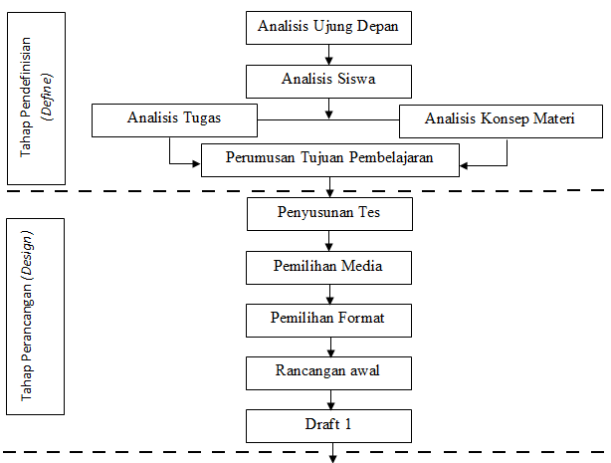

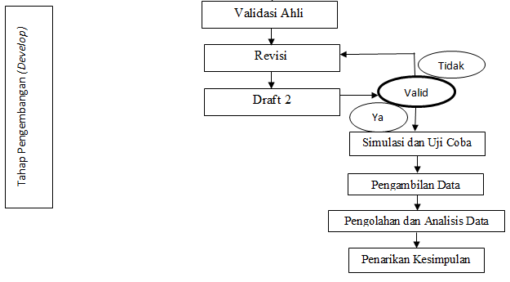

Gambar 1. Bagan Desain Penelitian

Penelitian ini dilakukan di SMAN 4 Kota Tangerang Selatanyang dilaksanakan secara *online.* Analisis kebutuhan dilakukan kepada 2 orang guru kimia dan 5 orang siswa. Validasi isi modul dilakukan oleh 3 orang yang terdiri dari 2 orang dosen kimia sebagai ahli kajian intruksional dan 1 orang guru kimia sebagai praktisi. Proses uji coba terhadap *e-modul* yang telah dikembangkan dilaksanakan pada bulan Februari 2021 dengan responden sebanyak 35 orang siswa kelas XII IPA.

Instrumen yang digunakan dalam penelitian ini adalah lembar angket analisis kebutuhan guru, lembar angket analisis karakteristik siswa, lembar validasi isi modul, dan lembar angket respon siswa. Validasi isi modul bertujuan untuk mengetahui penilaian ahli terhadap kelayakan produk yang dikembangkan. Lembar validasi isi modul merujuk pada instrumen penilaian buku teks pelajaran tingkat SMA/MA dari Badan Standar Nasional Pendidikan (BSNP) tahun 2014 yang mencakup penilaian aspek kelayakan isi, penyajian, kebahasaan dan kegrafikan. Sementara itu, lembar angket respon siswa digunakan pada tahap uji coba terbatas untuk mengetahui respon siswa terhadap ketepatan dan kecermatan isi, ketercernaan modul, pembelajaran berbasis SETS, penggunaan bahasa dan istilah, perwajahan, serta ilustrasi dan gambar dari modul yang dikembangkan.

Teknik pengolahan data pada lembar validasi ahli menggunakan skala *Guttman* dengan pilihan jawaban “Ya” dan “Tidak”. Jawaban dari narasumber bernilai (1) untuk skor paling tinggi dan bernilai (0) untuk skor paling rendah (Riduwan, 2007). Sementara itu, pada lembar angket respon siswa menggunakan skala *Likert* dengan 5 alternatif jawaban yaitu sangat setuju (skor 5), setuju (skor 4), kurang setuju (skor 3), tidak setuju (skor 2), dan sangat tidak setuju (skor 1) (Riduwan, 2007).

Data yang diperoleh kemudian ditabulasi dan dihitung presentasenya. Data validitas modul dapat dihitung menggunakan rumus berikut (Akbar, 2016):

Va = $\frac{Tse}{Tsh}$ x 100 %

dengan:

Tse = Total skor empirik

Tsh = Total skor maksimal

Rata-rata presentase nilai dari tiga validator ahli dapat dihitung dengan rumus:

Va = $\frac{V1+V2+V3}{3}$

dengan:

Va adalah nilai total validasi ahli

V1 adalah nilai validasi dari validator 1

V2 adalah nilai validasi dari validator 2

V3 adalah nilai validasi dari validator 3

Sementara itu, data angket respon siswa terhadap *e-modul* dihitung menggunakan rumus sebagai berikut (Irmita, 2018):

Presentase = $\frac{Skor yang diperoleh}{Skor maksium}$ x 100 %

Untuk memudahkan dalam menerjemahkan data, data yang telah dihitung kemudian dikelompokkan ke dalam kriteria yang dapat dilihat pada tabel 1:

Tabel 1. Kriteria Validasi Ahli

|  |  |
| --- | --- |
| **Interval Skor (%)** | **Kategori** |
| 85,01 – 100,00 | Sangat valid atau dapat digunakan tanpa revisi |
| 70,01 – 85,00 | Valid atau dapat digunakan namun perlu direvisi kecil |
| 50,01 – 70,00 | Kurang valid, disarankan tidak dipergunakan karena perlu revisi besar |
| 01,00 – 50,00 | Tidak valid atau tidak dapat digunakan |

(Akbar, 2016)

Tabel 2. Kriteria Data Angket Respon Siswa

|  |  |
| --- | --- |
| **Interval Skor (%)** | **Kategori** |
| 0 - 20 | Sangat kurang |
| 21 – 40 | Kurang |
| 41 - 60 | Cukup perlu revisi besar |
| 61 - 80 | Baik |
| 81 - 100 | Sangat baik |

(Riduwan, 2007)

*E-modul* pembelajaran kimia berbasis SETS pada materi sifat koligatif larutan yang dikembangkan dapat dikategorikan layak digunakan jika hasil perhitungan data angket respon siswa memiliki presentase ≥61% (Prihandono et al., 2017).

**HASIL DAN PEMBAHASAN**

1. Tahap *Define* (Pendefinisian)

Tahap *define* dilaksanakan untuk mengetahui masalah dasar dan merumuskan persyaratan pembelajaran melalui kegiatan analisis. Analisis yang dilakukan pada tahap pendefinisian yaitu analisis ujung-depan, analisis karakteristik siswa, analisis konsep, analisis tugas serta merumuskan tujuan pembelajaran (Mi’rojiah, 2016). Analisis ujung-depan dilakukan dengan cara memberikan angket analisis kebutuhan kepada guru kimia yang bertujuan untuk mengenali masalah dasar yang dialami pendidik serta menyimpulkan apakah diperlukan suatu pengembangan perangkat pembelajaran atau tidak. Hasil angket analisis kebutuhan menunjukkan bahwa buku pelajaran yang disediakan oleh sekolah kurang menarik untuk dibaca dan kurang memenuhi pemahaman konsep bagi siswa. Sehingga dibutuhkan suatu pengembangan media dan sumber belajar yang efektif digunakan dalam pembelajaran.

Langkah selanjutnya yaitu analisis karakteristik siswa. Hasil angket analisis siswa menunjukkan bahwa siswa juga tidak suka membaca buku kimia karena terlalu banyak penjelasan, bahasanya sulit dipahami, kurangnya gambar dan cenderung monoton. Dalam proses pembelajaran, rata-rata siswa juga tidak bersemangat ketika belajar materi kimia. Siswa akan lebih bersemangat jika materi kimia disajikan dengan ringkas dan mudah dipahami, menggunakan media dan metode pembelajaran yang menarik, serta penjelasan materi yang lebih realistis dalam kehidupan sehari-hari. Kebanyakan siswa juga lebih suka memanfaatkan *smartphone* untuk membuka aplikasi pembelajaran sehingga diperlukan pengembangan sumber dan media belajar yang bersifat elektronik. Modul elektronik bisa dijadikan salah satu solusi agar siswa lebih berminat dengan pembelajaran karena modul elektronik bisa menjadi suatu media interaktif yang dapat disisipi gambar, animasi, audio dan video (Herawati & Muhtadi, 2018). Selain itu, juga diperlukan pembelajaran kimia berbasis SETS yang mengaitkan pembelajaran kimia dengan teknologi, lingkungan dan masyarakat. Pembelajaran berbasis SETS membuat pembelajaran IPA lebih menarik, menyenangkan dan bermakna karena siswa diberi kesempatan untuk memperoleh pengetahuan dari sumber belajar yang diintegrasikan dengan teknologi, lingkungan dan masyarakat sehingga pengetahuan yang diterima siswa tidak cepat dilupakan (Widiantini et al., 2017).

Langkah selanjutnya ialah analisis konsep. Tahap ini bertujuan untuk menganalisis konsep-konsep dasar yang akan diajarkan. Analisis konsep terdiri dari analisis kompetensi dasar (KD), penetapan indikator pencapaian kompetensi (IPK) dan analisis materi. Salah satu KD dari materi sifat koligatif larutan memfokuskan pada pengalaman siswa untuk melakukan kegiatan mengamati dan mencari tahu terapan konsep sifat koligatif larutan dalam kehidupan. Sehingga pembelajaran SETS yang menghubungkan konsep sains dengan bidang ilmu lainnya seperti teknologi, lingkungan dan masyarakat dirasa sejalan dengan kompetensi yang diharapkan. Setelah menetapkan KD dan IPK langkah selanjutnya ialah analisis materi berdasarkan KD dan indikator yang telah dibuat. Pada langkah ini peneliti mengumpulkan serta mengidentifikasi sumber-sumber yang dibutuhkan untuk menyusun materi sifat koligatif larutan beserta unsur-unsur SETS, kemudian menghimpunnya kedalam suatu susunan materi belajar.

Berbekal dari tahap analisis konsep, kemudian dilakukan tahap analisis tugas yang merupakan gambaran cakupan tugas yang akan dimuat dalam modul. Analisis tugas berisi perumusan kegiatan siswa atau latihan-latihan yang akan dilakukan pada setiap kegiatan pembelajaran. Daftar-daftar tugas yang telah disusun berdasarkan KD akan dijabarkan pada tahap perancangan modul. Berdasarkan analisis konsep dan analisis tugas yang telah dibuat, kemudian dilakukan perumusan tujuan pembelajaran yang ditetapkan untuk setiap kegiatan pembelajaran.

2. Tahap *Design* (Perancangan)

Tahap perancangan terdiri 3 kegiatan yakni penyusunan tes (evaluasi), pemilihan media dan pemilihan format. Dalam penelitian ini, tes disusun dalam bentuk tugas, latihan soal, praktikum serta evaluasi akhir pembelajaran. Tugas, latihan soal dan praktikum terdapat di setiap kegiatan pembelajaran, yang merupakan hasil uraian dari tahap analisis tugas pada tahap *define.* Tugas yang dimaksud dalam modul ialah kegiatan siswa berdiskusi yang dikemas dalam bentuk “ayo mencari tahu”, kegiatan praktikum yang dikemas dalam bentuk “ayo bereksperimen” serta kegiatan siswa untuk menjawab soal-soal yang dikemas dalam bentuk “ayo berlatih”.

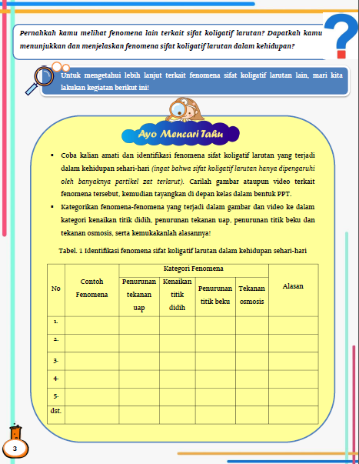

Gambar 2. Contoh tampilan tugas/kegiatan siswa dalam modul

Untuk evaluasi akhir modul terdapat pada bagian akhir modul yang disusun berdasarkan indikator pencapaian kompetensi. Evaluasi akhir modul berupa tes dalam bentuk pilihan ganda yang dimuat ke dalam *google form.*

Langkah selanjutnya ialah pemilihan media. Langkah ini dilakukan untuk memilih media yang cocok digunakan untuk konten pembelajaran. Media yang dipilih dalam pengembangan ini yaitu *Flip PDF Corporate* versi 2.4.9.31 untuk menghasilkan modul berbentuk elektronik. Pemilihan media tersebut didasarkan atas alasan bahwa *e-modul* yang dihasilkan dapat memuat dan menampilkan video baik secara *offline* maupun *online*, dapat menyisipkan audio atau tautan yang berkaitan dengan pembelajaran serta dapat memindahan halaman dengan cara *pageflip.*

Setelah penyusunan tugas dan pemilihan media, kegiatan selanjutnya ialah pemilihan format. Pemilihan format berfungsi untuk mengatur tampilan dan struktur modul. Organisasi isi modul untuk setiap kegiatan pembelajaran dibuat serupa yaitu terdiri dari tujuan pembelajaran, uraian materi berbasis SETS, ayo mencari tahu, ayo berlatih, ayo bereksperimen dan rangkuman. Khusus bagian terakhir modul terdapat evaluasi akhir beserta kunci jawaban, daftar pustaka dan glosarium. Pemilihan susunan isi modul tersebut didasari atas teori yang mengatakan bahwa dalam menyusun modul kita perlu menggunakan salah satu variasi secara konsisten agar struktur modul tetap sistematis (Prastowo, 2012). Pada bagian materi, terdapat konsep sifat koligatif larutan beserta penerapan atau wacana terkait konsep tersebut yang dihubungkan langsung dengan aplikasi teknologi, dampaknya terhadap lingkungan serta pengaruhnya kepada masyarakat. Kemudian terdapat tokoh kimia dan bagian “tahukah kamu” untuk memperoleh pengetahuan tambahan terkait materi yang sedang dipelajari.

Langkah selanjutnya yang dilakukan yaitu membuat desain isi modul dengan bantuan *software adobe photoshop CC 2015.* Setelah itu, dilakukan penyususan isi modul sesuai dengan sistematika yang telah ditetapkan pada tahap pemilihan format menggunakan *Microsoft Office 2010.* Sehingga tercipta modul pembelajaran sebagai rancangan awal sebelum divalidasi oleh ahli.

3. Tahap *Develop* (Pengembangan)

a. Validasi Modul

Validasi modul dilakukan oleh 2 orang dosen ahli dan satu orang guru kimia. Validasi dilakukan sebelum modul diuji cobakan. Penilaian kelayakan modul terdiri dari komponen kelayakan isi, kelayakan penyajian, kelayakan kebahasaan, dan kelayakan kegrafisan. Untuk komponen kelayakan isi, pada sub-komponen pembelajaran berbasis SETS penilaiannya terdiri dari aspek-aspek SETS yaitu kontekstual, menghubungkan antar unsur SETS, aplikasi teknologi, dampak positif dan negatif, serta solusi dari dampak negatif yang ditimbulkan (Rahmah et al., 2017). Selama proses validasi, diperoleh berbagai rekomendasi dari tiga validator yang saling melengkapi dan membangun demi tercapainya kelayakan modul yang dikembangkan. Perbaikan selama proses validasi terhadap isi modul dapat dilihat pada tabel 3.

Tabel 3. Daftar Revisi Konten

|  |  |
| --- | --- |
| **No.** | **Perbaikan Isi Modul** |
| 1. | Menambahkan fenomena sifat koligatif larutan yang terdapat dalam kehidupan sehari-hari. |
| 2. | Mengeksplorasi hubungan antara konsep sifat koligatif larutan dengan teknologi, lingkungan, dan masyarakat secara lengkap. |
| 3. | Memperbanyak penerapan prinsip sifat koligatif larutan kedalam aplikasi teknologi. |
| 4. | Memperkaya isi modul sehingga memuat pengetahuan terkait manfaat/kerugian penerapan prinsip sifat koligatif larutan bagi teknologi, lingkungan, dan masyarakat. |
| 5. | Memperkaya isi modul sehingga memberikan solusi dari dampak negatif yang ditimbulkan terkait penerapan prinsip sifat koligatif larutan. |
| 6. | Mengubah ukuran gambar yang ada dalam modul sehingga menjadi proporsional. |
| 7. | Menambahkan petunjuk keterangan setiap aspek yang terdapat dalam aplikasi. Contoh: Petunjuk tanda “dampak negatif” “aplikasi teknologi” dll. |
| 8. | Menambahkan tabel daftar nilai tetapan penurunan titik beku molal (Kf) dan tetapan kenaikan titik didih molal (Kb) dari sejumlah pelarut. |
| 9. | Merubah *cover* belakang sehingga memiliki kesatuan dengan *cover* depan. |

Saran yang paling dominan yaitu terkait aspek-aspek SETS *(Science, Environment, Technology, Society)* yang harus dikembangkan lagi pada setiap aplikasi/wacana yang terdapat dalam modul sehingga sesuai dan memenuhi karakteristik SETS yang telah disebutkan sebelumnya.

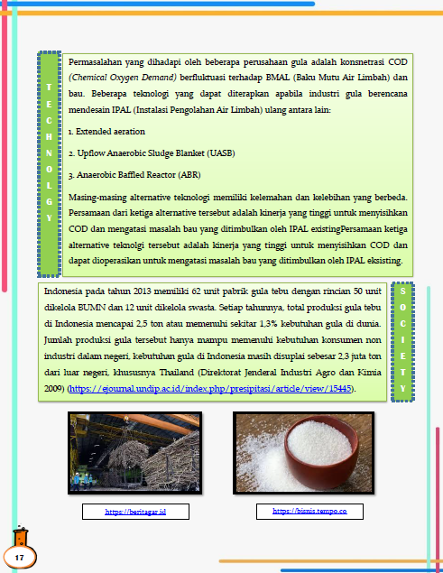

(a)

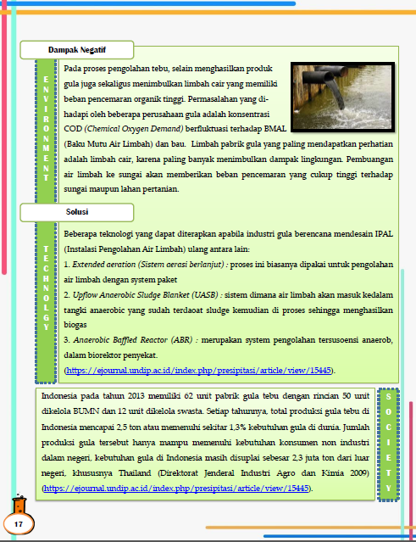

(b)

Gambar 3. Contoh ekplorasi aspek SETS (a) sebelum revisi hanya memuat aplikasi teknologi (b) setelah revisi memuat dampak negatif terhadap lingkungan dari proses produksi serta solusinya menggunakan aplikasi teknologi

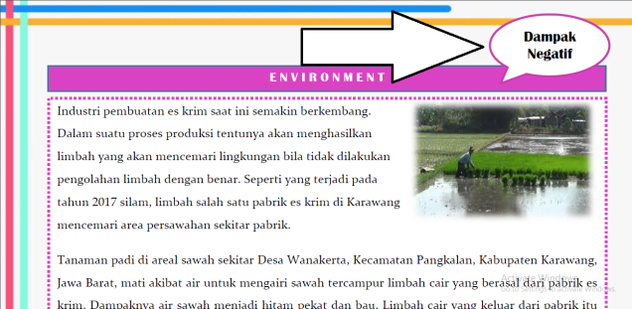

Gambar 4. Contoh pemberian petunjuk keterangan “dampak negatif”

Proses validasi pada penelitian ini dilakukan sebanyak 2 kali sampai ketiga validator memberikan pendapat “Ya” pada setiap butir validasi atau dihasilkan presentase sebesar 100%. Semakin tinggi nilai validitas semakin baik pula kesimpulan dan tingkat kegunaannya. Sehingga apabila hasil validasi mencapai 100% maka instrumen tersebut semakin baik digunakan dalam pengambilan data penelitian (Yusuf, 2015).

Tabel 4. Perkembangan Validitas Modul

|  |  |  |
| --- | --- | --- |
| **Validator** | **Skor Validasi I** | **Skor Validasi II** |
| 1 | 90% | 100% |
| 2 | 98% | 100% |
| 3 | 96% | 100% |
| **Rata-rata** | **94,67%** | **100%** |

Tabel 4 menunjukkan bahwa hasil akhir penilaian validator terhadap modul yang dikembangkan memperoleh presentase sebesar 100%. Hasil ini menunjukkan bahwa modul termasuk dalam kriteria sangat baik dan layak diuji cobakan.

2. Uji Coba

Uji coba dilaksanakan di kelas XII IPA 3 SMAN 4 Kota Tangerang Selatan dengan jumlah responden sebanyak 35 orang siswa. Untuk mendapatkan data respon siswa, siswa di kelas tersebut diminta untuk mempelajari *e-modul* yang tersedia dalam bentuk *link* dan dapat diakses melalui *smartphone* ataupun laptop kemudian mengisi angket respon siswa yang telah divalidasi dalam bentuk *google form*.Tujuan utama pelaksanaan uji coba ialah untuk menguji kelayakan dan keterlaksanaan produk *(e-modul)* yang dikembangkan dalam pembelajaran (Herawati & Muhtadi, 2018). Penilaian siswa terhadap *e-modul* meliputi ketepatan dan kecermatan isi, ketercernaan modul, pembelajaran berbasis SETS, penggunaan bahasa dan istilah, perwajahan, serta ilustrasi dan gambar. Untuk memudahkan dalam membaca data angket respon siswa secara menyeluruh, maka data yang diperoleh disajikan dalam bentuk tabel 5.

Tabel 5. Skor Rata-rata Hasil Angket Respon Siswa

|  |  |  |
| --- | --- | --- |
| Aspek | Indikator | Presentase |
| Ketepatan & Kecermatan Isi | Kesesuaian dengan tujuan pembelajaran | 83,5% |
| Kesesuaian dengan kebutuhan siswa | 81,3% |
| Kemutakhiran | 81% |
| Ketercernaan Modul | Kemudahan siswa mempelajari isi modul | 81,5% |
| Kelogisan dan keruntutan isi modul | 83% |
| Pembelajaran Berbasis SETS | Kesesuaian dengan karakteristik SETS | 82,5% |
| Penggunaan Bahasa & Istilah | Ragam bahasa | 82% |
| Kejelasan bahasa penulisan modul | 82% |
| Perwajahan | Tampilan cover modul | 83% |
| Tampilan elektronik modul | 82,3% |
| Jenis dan ukuran huruf | 82% |
| Ilustrasi & gambar | Kesesuaian ilustrasi dan gambar | 85,5% |

Pada aspek ketepatan dan kecermatan isi modul, dapat diketahui bahwa kesesuaian modul dengan tujuan pembelajaran dan kebutuhan siswa masing-masing memperoleh skor sebesar 83,5% dan 81,3% yang termasuk dalam kategori sangat baik. Selain itu, pada indikator kemutakhiran juga termasuk dalam kategori sangat baik dengan presentase sebesar 81%, yang artinya modul elektronik yang dikembangkan sesuai dengan perkembangan zaman.

Untuk aspek ketercernaan modul, diperoleh skor sebesar 81,5% untuk indikator kemudahan siswa mempelajari isi modul. Sementara itu pada indikator kelogisan dan keruntutan isi modul memperoleh skor sebesar sebesar 85%. Berdasarkan hasil tersebut, menunjukkan bahwa aspek ketercernaan modul sudah termasuk kedalam kategori baik dan layak.

Pada aspek pembelajaran SETS, diperoleh skor rata-rata sebesar 82,5%, yang termasuk kedalam kategori sangat baik dan layak digunakan. Hal ini menandakan bahwa modul elektronik yang dikembangkan dianggap telah mempunyai kesesuaian dengan karakteristik pembelajaran SETS. Berdasarkan hasil tersebut juga dapat dikatakan bahwa *e-modul* pembelajaran kimia berbasis SETS yang dikembangkan telah memuat aspek-aspek SETS dengan baik, utamanya perihal pemberian informasi terkait konsep sifat koligatif larutan dan aplikasinya yang dihubungkan dengan bidang ilmu lainnya yaitu teknologi, lingkungan, dan masyarakat. Sebagaimana penelitian yang telah dilakukan oleh Ardiansyah et al., (2015) yang menunjukkan bahwa bahan ajar yang dikembangkan mampu dipahami dengan baik oleh peserta didik dan dapat memberikan wawasan untuk peserta didik.

Pada aspek penggunaan bahasa dan istilah juga memperoleh respon yang baik dari partisipan dengan skor sebesar 82%. Hasil tersebut dapat ditinjau dari sub aspek ragam bahasa dan kejelasan bahasa penulisan modul yang memperoleh presentase sama yaitu 82%. Bahasa yang digunakan pada penulisan materi isi modul hendaknya bersifat komunikatif, disusun secara singkat, sederhana, jelas, efektif. Penggunaan bahasa yang komunikatif akan membuat pembaca tidak merasa bosan (Lubis et al., 2016).

Sama seperti aspek lainnya, aspek perwajahan atau tampilan memperoleh respon yang baik dari partisipan. Ini dapat ditinjauh dari dari sub aspek tampilan *cover* modul, tampilan elektronik modul, serta jenis dan ukuran huruf dengan presentase masing-masing yaitu 83%, 82,3% dan 82%. Artinya, tampilan *e-modul* secara menyeluruh termasuk dalam kategori sangat baik. Hasil tersebut juga didukung oleh penelitian yang mengatakan bahwa aspek kegrafikan yang diantaranya meliputi desain *cover* serta penggunaan jenis dan ukuran huruf perlu dibuat menarik. Penggunaan jenis dan ukuran huruf yang memiliki banyak varian dapat membingungkan siswa (Permatasari et al., 2019).

Aspek ilustrasi dan gambar juga mendapatkan rata-rata skor sebesar 85,5% yang termasuk kategori sangat baik. Dari hasil tersebut menandakan bahwa adanya ilustrasi dan gambar akan menarik minat peserta didik untuk membaca modul dan membuat peserta didik lebih mudah untuk memahami materi pembelajaran pada modul. Hal ini sesuai dengan teori yang mengatakan bahwa sangat dibutuhkan beragam gambar yang dapat menunjang dan memperjelas isi materi. Selain itu, adanya gambar juga dapat menumbuhkan ketertarikan dan rasa semangat siswa untuk mempelajari suatu materi (Prastowo, 2012).

Secara keseluruhan, *e-modul* pembelajaran kimia berbasis SETS pada materi sifat koligatif larutan. mendapatkan respon positif dengan rata-rata skor sebesar 82,93% yang termasuk kedalam kategori sangat baik dan layak digunakan. Hal ini didasari atas penelitian yang mengatakan bahwa apabila hasil perhitungan diperoleh nilai 66%-100% maka produk yang dikembangkan tidak perlu direvisi dan layak digunakan (Fausih & T, 2015).

Berdasarkan hasil tersebut dapat dikatakan bahwa baik pendidik dan peserta didik telah menganggap bahwa *e-modul* pembelajaran kimia yang dikembangkan sudah termasuk kedalam kategori sangat baik dan layak digunakan untuk proses belajar mengajar. Hasil ini sesuai dengan penelitian pengembangan *e-modul* yang dilakukan oleh Seruni et al., (2019) dimana menghasilkan *e-modul* dengan kategori baik dengan presentase 84,39% yang menandakan bahwa modul elektronik yang dikembangkan tersebut dapat digunakan untuk pembelajaran di kelas.

Hasil data angket respon siswa juga menandakan bahwa *e-modul* yang dikembangkan dapat menumbuhkan ketertarikan peserta didik untuk mempelajari materi sifat koligatif larutan dan memungkinkan peserta didik dapat belajar dengan mandiri. Hasil tersebut sejalan dengan penelitian yang mengatakan bahwa pembelajaran dengan modul elektronik dapat membawa peserta didik kedalam suasana baru yang sebelumnya belum pernah didapatkan. Dengan demikian, pembelajaran dengan *e-modul* dapat menumbuhkan keingintahuan siswa dan meningkatkan rasa semangat siswa dalam belajar (Diantari et al., 2018).

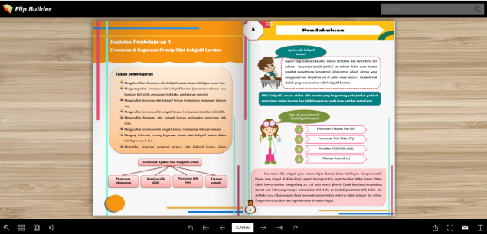

Gambar 5. Contoh Tampilan *E-Modul*

**PENUTUP**

Tujuan dari penelitian ini ialah untuk mengembangkan *e-modul* pembelajaran kimia berbasis SETS *(Science, Environment, Technology, Society)* pada materi sifat koligatif larutan dengan menggunakan model 4-D, serta untuk melihat tanggapan peserta didik terhadap *e-modul* yang dikembangkan. Tahap *define* terdiri dari analisis ujung-depan, analisis karakteristik siswa, analisis konsep, analisis tugas dan perumusan tujuan pembelajaran. Tahap *design* mencakup penyusunan tugas, pemilihan media, pemilihan format. Tahap *development* berisi kegiatan validasi dan uji coba. Proses validasi isi modul yang dilakukan oleh 3 orang ahli mendapatkan rata-rata presentase sebesar 97,33%, sementara dari tahap uji coba mendapatkan rata-rata presentase respon siswa sebesar 82,93% dan termasuk dalam kategori sangat baik dan layak digunakan.

Penelitian ini terbatas pada pengembangan *e-modul* pada materi sifat koligatif saja dan di uji coba hanya di satu sekolah. Maka dari itu, terdapat beberapa saran yang diajukan oleh peneliti untuk penelitian kedepannya yaitu perlunya dilakukan penelitian sampai tahap penyebaran *(disseminate)* dan melaksanakan uji coba dengan jangkauan yang lebih luas untuk mengetahui keefektifan penggunaan *e-modul* dalam pembelajaran. Selain itu, perlu dibuat *e-modul* pembelajaran kimia sejenis namun pada materi yang berbeda guna memperbanyak sumber belajar yang terintegrasi dengan SETS. Sebaiknya dibuat *e-modul* pembelajaran dengan menggunakan *platform* lain yang lebih interaktif sehingga memungkinkan peserta didik untuk memperoleh *feedback* secara langsung dalam proses pembelajaran.

**DAFTAR PUSTAKA**

Aditia, M. T., & Muspiroh, N. (2013). Pengembangan Modul Pembelajaran Berbasis Sains, Lingkungan, Teknologi, Masyarakat Dan Islam (Salingtemasis) Dalam Meningkatkan Hasil Belajar Siswa Pada Konsep Ekosistem Kelas X Di Sma Nu (Nadhatul Ulama) Lemahabang Kabupaten Cirebon. *Jurnal Scientiae Educatia*, *2*(2), 1–20.

Akbar, S. (2016). *Instrumen Perangkat Pembelajaran*. PT. Remaja Rosdakarya.

Ardiansyah, R., Wahyuni, S., & Handayani, R. (2015). Pengembangan Bahan Ajar Berbasis Science, Environment, Technology, Society (SETS) dalam Pembelajaran Fisika Bab Alat Optik di SMA. *Jurnal Pendidikan Fisika*, *4*(1).

Budiarti, S., Nuswowati, M., & Cahyono, E. (2016). *Guided Inquiry* Berbantuan E-Modul untuk Meningkatkan Keterampilan Berpikir Kritis. *Journal of Innovative Science Education*, *1*(1), 1–9.

Cecep, K., & Bambang, S. (2013). *Media Pembelajaran Manual dan Digital*. Penerbit Ghalia Indonesia.

Diantari, L. P. E., Damayanthi, L. P. E., Sugihartini, N. S., & Wirawan, I. M. A. (2018). Pengembangan E-Modul Berbasis Mastery Learning Untuk Mata Pelajaran KKPI Kelas XI. *Jurnal Nasional Pendidikan Teknik Informatika (JANAPATI)*, *7*(1), 33.

Fanny Sastradewi, P., Wayan Sadia, I., & Wayan Karyasa, I. (2015). Pengembangan Perangkat Pembelajaran Kimia Yang Menerapkan Model Problem Based Learning Untuk Meningkatkan Pemahaman Konsep Siswa. *5*, 1–12.

Fausih, M., & T, D. (2015). Pengembangan Media E-Modul Mata Pelajaran Produktif Pokok Bahasan “Instalasi Jaringan LAN ( Local Area Network )” Untuk Siswa Kelas XI Jurusan Teknik Komputer Jaringan Di SMK Negeri 1 Labang Bangkalan Madura. *Jurnal Nasional Pendidikan Teknik Informatika*, *01*(01), 1–9.

Herawati, N. S., & Muhtadi, A. (2018). Pengembangan modul elektronik (e-modul) interaktif pada mata pelajaran Kimia kelas XI SMA. *Jurnal Inovasi Teknologi Pendidikan*, *5*(2), 180–191.

Irmita, L. U. (2018). Pengembangan Modul Pembelajaran Kimia Menggunakan Pendekatan Science, Technology, Engineering and Mathematic (STEM) Pada Materi Kesetimbangan Kimia. *Orbital: Jurnal Pendidikan Kimia*, *2*(2), 27–37.

Jalinus, N., & Ambiyar. (2016). *Media dan Sumber Pembelajaran Edisi Pertama.* Kencana: Jakarta.

Kelana, J. B., & Pratama, F. (2019). *Bahan Ajar IPA Berbasis Literasi Sains*. Bandung: Lekkas.

Kustandi, & Sutjipto. (2011). *Media Pembelajaran Manual dan Digital*. Bogor: Ghalia Indonesia.

Lubis, M. A., Desnita, D., & Permana, A. H. (2016). *Pengembangan Buku Pengayaan Pengetahuan “Kajian Fisis Batubara” Untuk Siswa Sma*.

Mahlianurrahman. (2017). Pengembangan Perangkat Pembelajaran SETS Untuk Meningkatkan Pemahaman Konsep dan Sikap Peduli Lingkungan Siswa Sekolah Dasar. *E-Journal Unipma*, *7*(1), 1–8.

Mi’rojiah, F. (2016). Pengembangan modul berbasis multirepresentasi pada pembelajaran Fisika di Sekolah Menengah Atas. 217–226.

Mulyasa, E. (2008). *Kurikulum yang Disempurnakan*. Bandung: PT. Remaja Rosdakarya.

Permatasari, I., Ramdani, A., & Syukur, A. (2019). Pengembangan Bahan Ajar IPA Berbasis Inkuiri Terintegrasi SETS (Science, Environment, Technology and Society) pada materi sistem reproduksi manusia. *Pijar MIPA*, *13*(3), 74–78.

Pradnyamita, M. I., Tika, I. N., & Sudiana, I. W. (2019). Pengembangan Lembar Kerja Siswa (LKS) Dengan Model Discovery Learning Pada Materi Sifat Koligatif Larutan. *Jurnal Pendidikan Kimia Undiksha*, *3*(2).

Prastowo, A. (2012). *Panduan Krearif Membuat Bahan Ajar Inovatif*. Yogyakarta: Diva Press.

Prihandono, T., Wahyuni, S., & Pamungkas, Z. S. (2017). Development of Module Based on Local Potential Integrated SETS in Junior High School. *The International Journal of Social Sciences and Humanities Invention*, *4*(9).

Puspitasari. (2019). Penerapan Media Pembelajaran Fisika Menggunakan Modul. *Fisika, Jurnal Pendidikan*, *7*(1), 17–25.

Rahma, S. Z., Mulyani, S., & Masyikuri, M. (2017). Pengembangan Modul Berbasis SETS (Science, Environment, Technology, Society) Terintegrasi Nilai Islam di SMAI Surabaya pada Materi Ikatan Kimia. *Jurnal Pendidikan (Teori Dan Praktik)*, *2*(1), 70.

Riduwan. (2007). *Skala Pengukuran Variabel-variabel Penelitian*. Bandung: Alfabeta.

Rochayati, P. (2020). Pengembangan “Komedi Apik” Sebagai Media Pembelajaran Kimia Materi Sistem Periodik Unsur Siswa SMA/MA *Artikel Ilmiah*. http://repository.unimus.ac.id

Seruni, R., Munawaoh, S., Kurniadewi, F., & Nurjayadi, M. (2019). Pengembangan Modul Elektronik (E-Module) Biokimia Pada Materi Metabolisme Lipid Menggunakan Flip Pdf Professional. *Jurnal Tadris Kimiya*, *4*(1), 48–56.

Sugihartini, N., & Jayanta, N. L. (2017). Pengembangan E-Modul Mata Kuliah Strategi Pembelajaran. *Jurnal Pendidikan Teknologi Dan Kejuruan*, *14*(2), 221–230.

Thiagarajan, & Sivasailam. (1974). *Instructional Development for Training Teachers of Exceptional Children: A Sourcebook*. Center for Innovation in Teaching the Handicapped Indiana University.

Umaira, R., Haji, A. G., & Rahmatan, H. (2019). *Science Environmental Technology and Society- based Module Development on Petroleum Chemistry to Enhance Student Learning Achievement*. *7*(2), 88–98.

Widiantini, N. N. A. S., Putra, M., & Wiarta, I. W. (2017). Model Pembelajaran Sets (Science, Environment, Technology, Society) Berbantuan Virtual Lab Berpengaruh Terhadap Kompetensi Pengetahuan Ipa. *Journal of Education Technology*, *1*(2), 141.

Wulandari, T., Ashadi, A., & Yamtinah, S. (2016). Pengembangan Modul Pereaksi Kimia Berbasis Sets Pada Mata Pelajaran Analisis Kimia Dasar Kelas X SMK Kimia Industri. *Inkuiri*, *4*(4), 54–60.

Yusuf, M. (2015). *Asesmen dan Evaluasi Pendidikan - Pilar Penyedia Informasi dan Kegiatan Pengendalian Mutu Pendidikan*. Jakarta: Prenada Media Grup.